制造业-人事管理AI智码一体化解决方案
目录
一、应用概述 3
1.1管理理念 3
1.2适用行业 3
1.3使用对象 3
1.4适用范围 4
二、场景需求 4
三、解决方案及问题 5
四、功能框架 6
五、系统亮点 7
5.1AI智码一体化应用 7
5.2智能AI一览图 7
5.3内外人才储备库 8
5.4一人一档 8
5.5人员信息自助修改 9
5.6黑名单 9
5.7系统功能集成 9
六、应用功能 10
6.1一人一档全流程实时跟踪 10
6.2.人员招聘 11
6.3人员入职 11
6.4劳务合同 12
6.5人员培训 12
6.6人员调动 12
6.7人员关怀 12
6.8临工管理 13
6.9工伤事故管理 13
6.10员工假期管理 14
6.11人员离职 14
七、报表统计 14
分析统计 14

一、应用概述

1.1管理理念
以人为本，流程驱动，在人事常态管理的基础上，充分考虑生产制造行业特征，针对人员流动性大，人员账号及档案高频增加，管理难度大，借助投递简历码、人事流转码、一人一档码，实现即扫即录、灵活用工的快捷人事管理，同时加强对制造业职业病及工伤风险控制、外部用工人才库及行业证书管理，形成AI智码人事管理一体化应用，从投递码到企业码到个人码，一码投递一码流转一码存档，助力制造型企业提升人事管理降本增效、安全生产、内控合规的决策价值。

1.2适用行业
- 适用重工业领域的冶金，机械制造，化工生产等。
- 轻工业领域的食品加工，纺织服装，家具制造等。
- 高新技术领域的电子信息制造，新能源制造等。

1.3使用对象
适用生产制造企业、人员基数大、生产车间员工流动量大、人事工作量大的企业。生产制造行业人事管理系统的主管部门通常为人事部门，管理员工的相关数据、报表及各项审批流程和应用事务授权等内容。
使用群体为企业内的全体员工，分管理层级处理不同的工作事务。
- 高层管理员工（如总经理、分管副总）：查阅职权范围内的员工信息数据与报表，进行相关决策。
- 人事管理员工（如人事经理、主管）：处理人力相关审批，查阅人力相关信息数据与报表，制定人力资源管理的相关规章制度和流程规范。
- 人事普通员工（如人事专员）：处理人事具体事务，查阅职权范围内的人力相关信息数据与报表，执行人事管理的相关制度和规定。
- 普通员工：扫描二维码发起人事相关申请（通常为本人），查阅或录入本人的相关数据。

1.4适用范围
生产制造行业人事管理系统是企业的人事管理最基础的应用，包括内外人才储备库、人员招聘、人员入职、劳务合同、人员培训、人员调动、人员关怀、临工管理、工伤事故管理、员工假期管理、人员离职、一人一档、黑名单管理等内容，强化企业对人事管理的合规、合法，切实降低用工风险。
对于不同的生产制造行业，在经过组织架构的设置与快速流程配置即可快速实现人力资源的人事管理信息化。

二、场景需求
车间人员基数庞大且构成复杂多样，包括高学历的技术研发人员、工程师，又有大量的一线生产工人，还有专业的管理人员，不同层次的人员在教育背景、技能水平、工作需求等方面差异较大。可能还会有临时工、外包人员等多种用工形式，增加了管理的复杂性。
技术人才和高技能工人的需求不断增加，但这类人才相对短缺，招聘难度大，导致生产效率受限。
由于社会认可度低，技工职业发展空间受限，行业发展与市场变化等导致专业技工储备不足，企业专业技工招工受限。
专业技能证书在上传、录入、过检等流程管理中，做不到全方位可视化追溯以及管理，增加企业用工风险。
车间管理困难重重，传统管理模式依赖手工登记，导致工作量巨大，从而增加了管理的难度。此外，这种手工管理方式还容易引发一系列问题，如信息录入错误、数据更新不及时、难以进行有效的数据分析等。
工伤管理缺乏系统的记录，可能会导致无法对工伤进行有效的分析和整改，导致工伤跟进困难重重，通过建立完善的工伤记录系统、深入分析工伤事故、改进岗位和操作流程、加强员工安全教育和培训等手段，可以有效地降低工伤事故的发生率，保障员工的身体健康和生命安全。
职业病防范不到位，不仅会损害员工健康，影响企业生产力和声誉，还涉及法律责任，关乎企业可持续发展和员工的根本权益。
临时用工管理不规范，在招聘环节缺乏正规渠道，可能通过熟人介绍、小广告等非正规方式招工，难以确保人员素质和技能水平符合岗位要求。未进行严格筛选，没有对工作经验、技能证书等进行审查，构建完备的外部技工人才库，确保用工管理安全合规。

三、解决方案及问题
采用二维码技术，实现企业码平滑推送个人码，员工自助扫码填写相关信息，做到准确，精细，全面，极大地提高了管理者的效率。采取此方案可给企业节约大量成本，提高人事工作效率，达到降本增效的作用。
生产制造行业人事管理中，信息数据多的同时，繁杂、琐碎的工作事务也很多，需要相关从业人员非常细致地处理，传统的人事管理工作质量、效率都有很大的上升空间。通过人事管理应用的处理，很多传统人事管理工作中容易出现的问题，都可以轻松地解决，使得相关管理人员能从事务中解脱，真正投入到管理中。
下列常见的人事管理中的困难问题，在人事管理系统中已轻松解决。
困难/问题 | 生产制造行业人事管理的解决 | 应用场景举例
表格填写复杂 | 智能的电子化表单，引导填写正确的内容，保障管理所需的数据充分和正确。 | 可预置内容使员工正确填写地址、日期；  通过必填设置避免漏填。
员工发展记录 | 一览员工在单位、企业中的成长发展记录，方便人员任用的决策。 | 员工调岗记录历史任职；可批量录入员工的培训、奖惩信息记录。
数据运行混乱 | 快速地读取员工相关的各项信息，记录、存储员工各方面的数据，不断加以更新。 | 入职办理完成就形成员工档案；转正、调岗、离职时读取员工档案，办理完成后更新员工信息。
审批流程无序 | 强大的流程引擎，按制度规定快速地配置即可解决审批的权责与自动流转。 | 按员工岗位、职级等自动地完成审批流程的流转。
工作缺乏提醒 | 工作临期给予提醒；员工关怀祝福自动发送。 | 劳动合同到期前提醒有关人员；员工生日发送祝福消息给员工本人。
个性需求适应 | 用户自己可快速调配应用报表、授权、流程等，数据字段、运行逻辑都可部分调整。 | 部门调整，人事审批流程快速适配；  管理强化，增加管理元素（新增字段）。

四、功能框架
生产制造行业人事管理系统功能应用框架如下图所示。
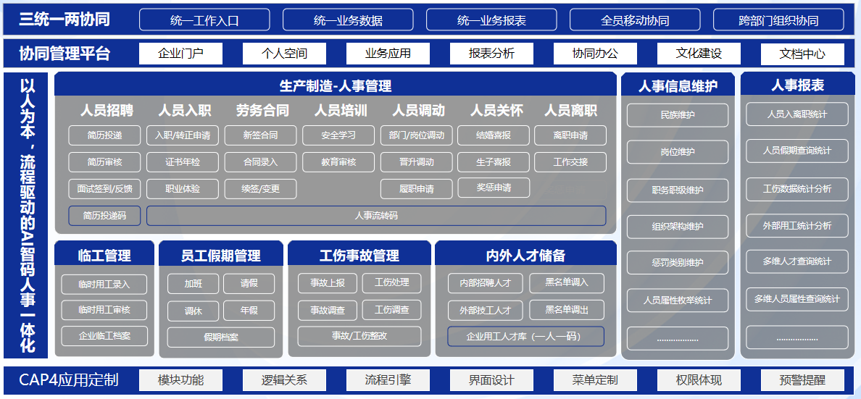

五、系统亮点

5.1AI智码一体化应用
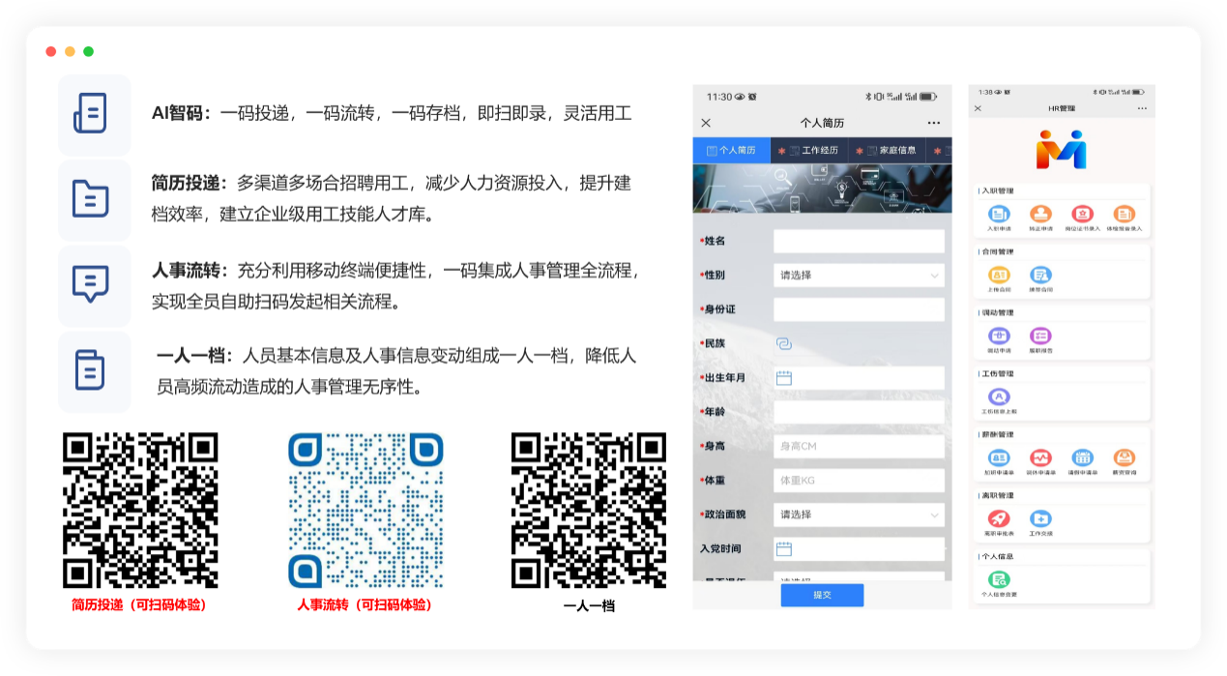

5.2智能AI一览图
双端应用 一屏呈现
PC端业务菜单构建与移动端扫码应用，分别适应不同岗位，不同场景
符合个人工作习惯，满足企业高效管理需求
业务导图 快捷发起
以人为中心，以流程驱动业务，提供全场景的人事快捷自动发起服务
正面展示企业文化中给予人的成长与关怀
聚焦业务 处理待办
根据业务场景显示待办，选择性，有目的性，有业务导向地及时处理待办
提升工作效率与效应
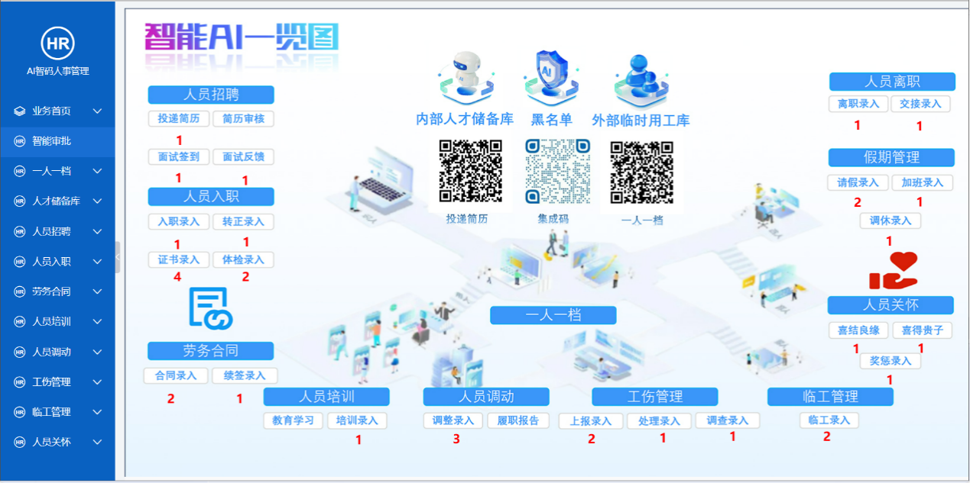

5.3内外人才储备库
不同工种专业技能的人才汇聚，形成内外人才储备库，实现资源优化配置。
当企业出现职位空缺时，内部人才储备库中已有高素质人才可供选择，可以快速反应，及时填补岗位需求，保障企业的快速发展。
有效的外部临时技工人才库分级分类管理，精准匹配企业发展阶段与战略需求，优化人力资源配置，确保人才与岗位高度契合，提升整体运营效率。
个人多维度综合评估能力并结合企业需求，实现精准匹配。
人才选择由被动转为主动策略。

5.4一人一档
- 信息存储与查询
员工档案详细记录员工基本信息、教育经历、工作履历、培训成果等。方便企业随时查询员工资料，如在招聘时可快速筛选合适人才，在安排任务时能依据技能经验精准分配。
- 人才管理
用于评估员工能力与潜力，为人才选拔提供依据，如晋升、调岗等。也能根据档案信息为员工规划职业发展路径，开展针对性培训提升员工素质，助力企业人才建设。
- 合规保障
通过分析档案数据，如人员结构、流动趋势等，为企业制定人力资源战略、招聘计划、岗位调整等决策提供参考，促进企业稳定发展。

5.5人员信息自助修改
员工扫描专属二维码，即可便捷修改个人信息，员工在修改信息时，会进行实时校验，例如电话号码位数等进行合法性检查，确保输入信息的准确性。
员工可以自行修改部分个人信息，包括但不限于联系电话、学历等信息，确保企业在需要时能够准确地与员工取得联系。同时，员工还可以更新紧急联系人信息，以便在突发情况下企业能够及时联系到相关人员。
员工信息自助修改后，人事相关负责人将迅速进行审批，确保每项信息都经过细致核对，达到准确无误的标准。
员工自助修改信息功能，提高了员工信息的准确性和及时性，提升了企业人事管理的效率，为企业的稳定发展提供了有力支持。

5.6黑名单
- 企业员工因疏忽或不当行为，若导致公司遭受经济损失，将依据规定被纳入企业黑名单，以强化用工风险规避机制。
- 员工表现良好且符合规定，可从黑名单中调出并恢复相应权益。
- 身份证唯一标识，确保身份真实性。
- 企业规章制度：员工黑名单管理制度。
- 安全用工，实施员工黑名单管理制度，有效规避用工风险，全面保障企业稳健发展。

5.7系统功能集成
（1）集中存储：将员工的个人信息、工作经历、教育背景、技能证书等详细资料集中存储，方便随时查询和更新。
（2）信息准确：确保员工信息的准确性和完整性，减少因信息错误导致的管理问题。
（3）快速检索：可通过多种条件快速检索员工信息，如姓名、部门、职位等，提高工作效率。
（4）随时随地办公：员工和管理人员可以通过手机等移动设备访问人事系统，进行信息查询、申请审批等操作。及时推送重要通知和提醒。
（5）人事事务的审批流程可以根据单位的实际情况进行编辑，充分贯彻单位内部的管理权责；智能的审批流程将提高工作效率的同时使得管理的痕迹链条完整。
（6）信息数据随审批流程而自动存储记录，避免二次录入，提高效率，确保了数据的合法有效、真实准确。
（7）操作智能简便，界面可快速调整，短时间内即可上手使用，快速地实现管理的信息化。
（8）工作衔接优化整合，可以通过系统发出提醒、预警等消息告知相关人员，避免工作事务因为缺乏提醒而遗忘处理。
（9）除了应用内置的部分报表以外，用户可以根据系统存储的数据信息管理所需的相关查询统计报表，方便管理人员随时获知信息的同时也便于其管理决策。

六、应用功能

6.1一人一档全流程实时跟踪
存储员工的个人信息、劳动关系信息和员工发展信息。
个人信息：包括基础信息（姓名、性别、身份证号、出生日期、政治面貌、户籍等）、联系方式（移动电话、电子邮箱、现住址等）、能力技能（学历、职称、执业资格等）、相关附件以及教育经历、工作经历、家庭成员与社会关系记录。
劳动关系：包括任职信息（部门、单位、主岗、职级以及入职、转正、离职日期等）、任职与兼职记录、劳动合同签订记录。
员工发展：包括任职兼职记录、培训记录、奖惩记录和绩效记录。
支持按员工参加工作年度和参加工作月份每月末更新一次工龄。
支持劳动合同结束日期到期前，向指定人员发送劳动合同即将到期提醒。
支持员工试用期结束前，向指定人员发送相关提醒。
支持员工转正日期当日将员工状态从“试用”更新为“在职”。
支持员工劳动合同记录中，劳动合同开始日期当日更新劳动合同状态为“有效”，劳动合同结束日期次日更新劳动合同状态为“终止”。

6.2.人员招聘
投递简历：基于面试者信息的全面采集，系统自动整合，构建高效的内部人才库储备库，助力企业精准筛选。
简历审核：细致地核查应聘者基本信息是否属实，教育背景真实性与专业匹配度、技能与证书的匹配度及真实性，以确保为企业精准筛选出符合岗位需求。
面试签到：面试人员便捷扫码，快速完成签到手续，随后进入面试流程。
面试反馈：通过短信或电话形式及时通知候选人面试结果是否通过，确保信息传达的及时性和准确性。
注意：防止人证不统一，在企业指定定点手持身份证拍照上传。

6.3人员入职
入职申请：入职者便捷地通过扫描二维码启动入职申请流程，详尽填写个人基本信息，包括所属部门及车间等细节，随后由人事团队进行高效、细致的入职申请审批流程。
转正申请：员工试用期结束后，通过扫描专属二维码便捷提交转正申请单，随后由人事部门高效完成转正申请的审批流程。
岗位证书年检：系统智能提醒证书到期日，员工便捷扫码上传最新证件，确保资质实时更新。
体检录入：员工通过扫描专属二维码，便捷上传体检报告，系统即时同步，员工档案中的体检记录自动更新，确保信息准确无误。

6.4劳务合同
新签合同：员工签署劳动合同后，通过扫描二维码传至数据库。
续签/变更合同：合同到期、薪资调整、岗位调动等关键节点，可灵活续签或变更合同内容，确保管理流程的顺畅与合规。
合同归档：劳动合同在签署后，最终会被妥善归档至每位员工的专属档案中，确保信息的完整性与可追溯性。

6.5人员培训
员工在线学习、培训资源管理、培训效果评估等为一体的教育模块。
为员工提供技能提升途径、为企业构建人才培养体系并助力企业战略目标实现的综合性功能模块。

6.6人员调动
部门/岗位调动：员工基于自身职业规划与成长需求，通过内部申请或组织安排，从原岗位转移至新岗位，调动人员只需便捷扫码，即刻快速发起并填写完整的调动申请单。
晋升调动：因契合公司人才培养计划及业务拓展需求，从基础岗位晋升调动至管理或更具专业性的关键岗位,晋升人员只需便捷扫码，即刻快速发起并填写完整的晋升申请单。
履职申请：员工晋升时，仅需扫描专属二维码，轻松提交详尽履职报告单。

6.7人员关怀
喜结良缘（结婚报喜）
员工告知单位本人结婚的相关信息，用于体现单位、企业对员工的人文关怀。
支持从员工档案中读取员工的性别、入职日期、现住址等信息。
支持员工自己发起结婚喜报。
支持流程结束后保存员工的配偶信息（姓名、生日、联系电话等）到员工家庭关系列表中（配偶自动作为紧急联系人），并将员工的婚姻状况更新为“已婚”及更新现住址（若有变更）。
喜得贵子（生子报喜）
员工告知单位本人子女出生的相关信息，用于体现单位、企业对员工的人文关怀。
支持从员工档案中读取员工的性别、入职日期、现住址等信息。
支持员工自己发起生子喜报。
支持流程结束后保存员工的子女信息（姓名、生日等）到员工家庭关系列表中，并更新员工的现住址（若有变更）。
员工奖惩
奖励申请与审批流程：员工可以扫描二维码或其上级可以根据奖励标准提出奖励申请，经过相关部门和领导的审批，确保奖励的公正性和合理性。
奖惩记录与跟踪：对员工的奖惩记录进行存档
有效的员工奖惩管理功能，可以激励员工积极进取，提高工作效率和质量，同时也可以规范员工行为，维护企业的正常生产秩序和良好形象。

6.8临工管理
对于临时用工人员，系统可以详细记录其个人基本信息、工作经历、技能特长等。这有助于企业更好地了解临时用工的背景和能力，以便合理安排工作岗位。
系统还可以记录临时用工的工作时长、工作表现等，并对其个人综合能力进行评估打分，为企业对临时用工的管理和评估提供依据。
人事管理系统可以对临时用工的数据进行分析，如临时用工成本分析、综合打分分析、工作表现分析等。这些分析结果可以为企业的人力资源决策提供有力支持，帮助企业更好地管理临时用工，提高企业的生产效率和竞争力。

6.9工伤事故管理
通过事故信息上报、工伤分析、工伤调查、工伤处理、工伤事故整改并提出建设性意见等模块，企业可以更好地评估和管理工伤相关的风险，避免因工伤处理不当带来的法律纠纷和财务损失。
工伤事故管理也有助于企业优化安全生产流程，减少工伤事故的发生。‌
工伤事故管理的意义主要体现在提高企业管理效率、规范工作流程、保障员工权益以及降低企业风险。

6.10员工假期管理
员工可以通过扫描二维码提交假期申请，申请需注明假期类型、起止时间、请假事由等信息。申请提交后，由直接上级、部门负责人等进行审批，确保假期安排不影响生产进度。
实时跟踪假期使用情况。通过人事管理系统，准确记录员工的假期余额、已用假期时长等信息，便于员工和管理人员随时查询。
对企业每位员工的假期剩余天数进行提示预警，确保员工假期权益。
保证企业合理安排管理每位员工的假期，确保员工权益与工作效率的平衡。

6.11人员离职
离职申请：员工通过扫描二维码轻松发起离职申请，输入身份证号即可自动关联档案。管理者在线审批，一键变更档案状态至离职，并即时停用OA账号，确保流程高效且信息准确同步。
工作交接：可以选择线上或线下方式进行工作交接，线上交接便捷高效，由企业发起交接表单，确保流程顺畅。
职业病防范：员工离职时需提交近三月体检报告，确保无职业病隐患，既保障员工健康，也维护企业利益。

七、报表统计

分析统计
系统自动统计人事相关数据，生成员工人数、学历、工龄、年龄、在职、离职、试用等多种维度数据的实时报表。
以图表（如柱状图、饼图等）形式展示员工的各类数据统计信息。比如各部门员工工伤类型分布、工伤整改意见，不同职位层级的人数占比等，直观呈现企业人员结构情况，助你快速把握企业人力资源整体态势。
报表统计功能全面涵盖工伤类别、车间入职离职人数分析、应聘岗位统计、在职及本月入职、正式与试用员工统计、本月离职统计等各类数据报表统计分析，为企业人力资源规划、管理及决策提供精准数据支撑。

